國立中央大學圖書館推薦圖書處理流程
讀者填寫推薦圖書書目資料

會要求讀者輸入讀者ID/PW自動驗證是否為本校讀者, 每人每月最多五筆

採編組審核
複本
不同意
同意
推薦系統通知讀者
西文專業圖書轉交系所審核
不同意
同意

轉交基圖西文圖書採購者

下訂
驗收

缺書或絕版(取消訂購)
圖書分編
移送典閱組
一般性圖書
圖館經費採購

典閱組為讀者預約保留

二、統計資料分析處理
1.進入推薦系統寫入的資料庫(http://win.lib.ncu.edu.tw:8080)-->suuggestbook-->bookinfo-->輸出-->

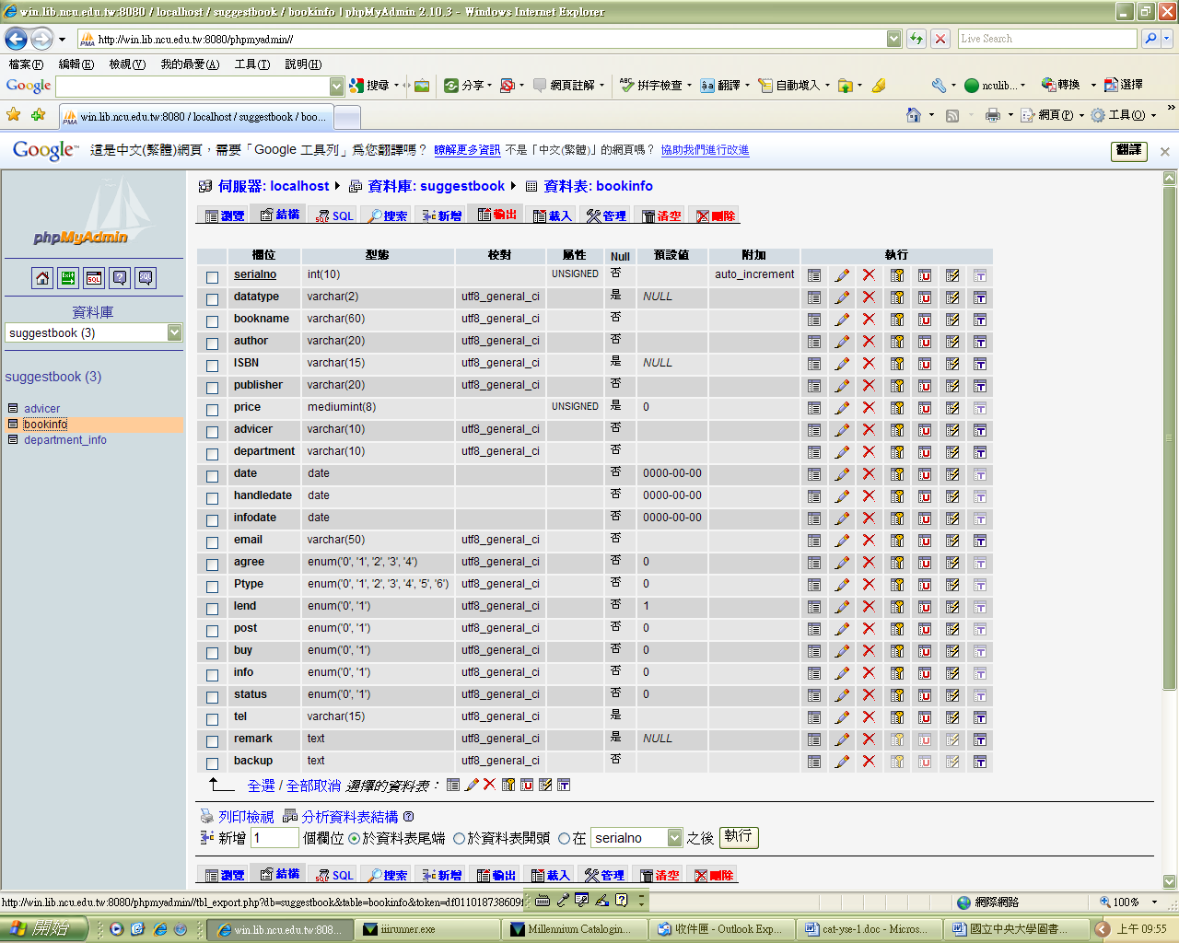

推薦系統程式架構

選擇輸格式為Microsoft Excel 2000
2.將Millennium採購模組中.O的資料識別, 價格及經費單位輸出, 利用Excel的涵數VLookup寫入到bookinfo的excel檔案中
3.利用Excel的樞紐分析, 分析各系所推薦人數, 使用經費
4.每用追踪各系所新增的推薦者

